Домашнее задание для от 3 ДОП от 15.10.21.

22.10. - контрольная работа.
29.10. - устная контрольная работа.

- Квинтовый круг тональностей (повторение).
Прочитать все пункты и запомнить.
- Все тональности расположены по квинтам (мажорные с мажорными, минорные с минорными);
- Параллельные тональности на м3 от тоники (для мажора вниз, для минора вверх);
- Диезные тональности вверх по квинтовому кругу, бемольные - вниз.
- Порядок пребывания знаков в тональностях:
диезы: фа, до, соль, ре, ля, ми, си,
бемоли: си, ми, ля, ре, соль, до, фа.
(выучить наизусть)
- Правило: для того, чтобы найти новый знак в диезных тональностях, нужно от тоники построить м2 вниз.
(выучить наизусть)
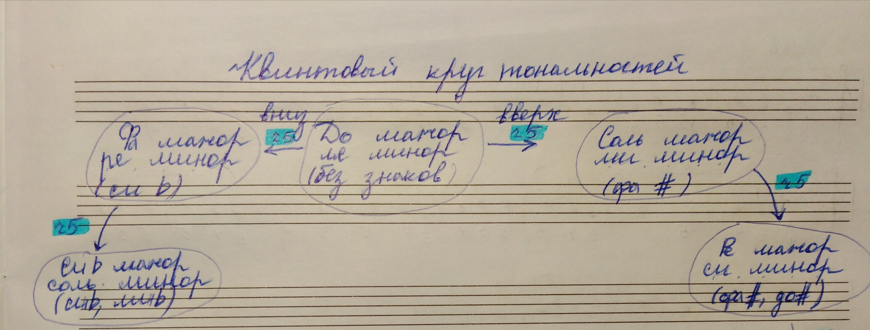
- Устно.
Для закрепления ответьте на вопросы. Сколько диезов в следующих тональностях:
- Ля мажор;
- соль диез минор;
- Ми мажор;
- си минор.

- Номер 219.
Старое задание:
Читать нотный текст в ритме с дирижированием.
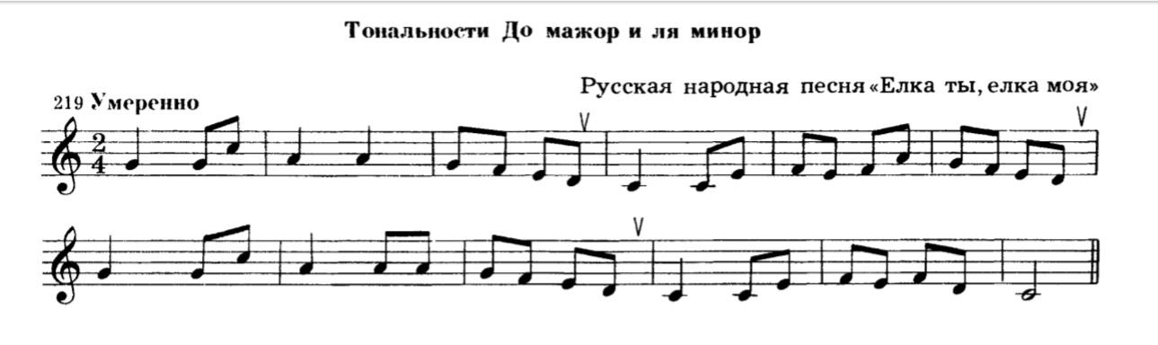

- Подготовка к контрольной работе.
- Построить интервал от звука и его обращение;
- Построить три вида лада в тональности;
- Определить параллельные тональности и соединить стрелочками.
*Параллельные тональности: для мажора на м3 вниз от Т, для минора на м3 вверх от t.

